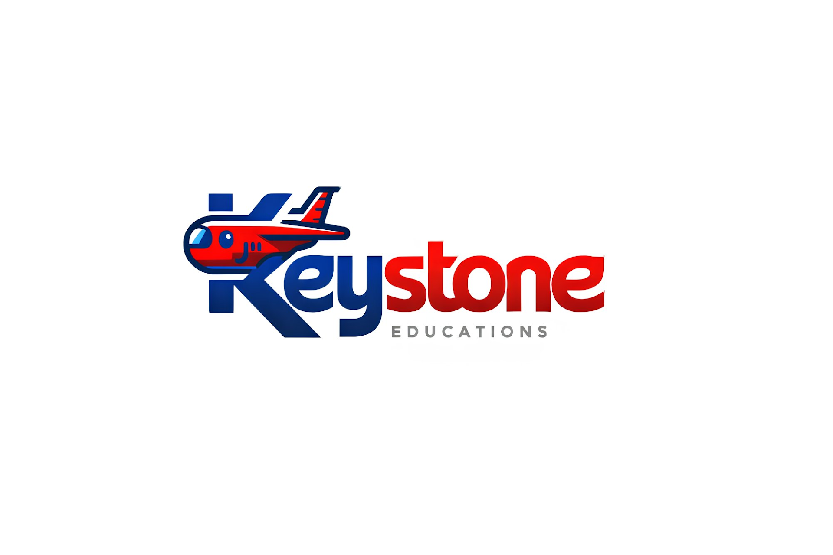
Keystone × WeBring
파트너십 브리프 · Partnership Brief
수신: 조미영 대표 (위브링) · To: Ms. Jo Mi-young, CEO, WeBring

소개 — 키스톤 에듀케이션
키스톤 에듀케이션은 방글라데시 학생들을 한국으로 보냅니다. 저희 대표는 한국에서 9년간 생활했으며, 다카가 아닌 가지푸르·나르싱디·마이멘싱에서 — 다른 곳이 놓치는 학생들에게 더 가까이 — 운영하고 있습니다.
저희는 이곳 학부모들이 가장 두려워하는 단 한 가지, 비자 확실성(visa security) 에 집중합니다.
저희가 드리는 것 — 비자가 확보된, 이탈 위험이 낮은 학생 파이프라인
저희가 위브링에 소개할 학생들은 한국에 도착하기 전에 이미 가장 큰 위험 요소를 통과한 학생들입니다:
• 지역비자(리저널 비자) 가능 대학만 — 비자 성공률이 가장 높은 프로그램으로만 안내합니다.
• 제출 전 서류 감사(오딧) — 모든 지원 서류를 기계적으로 무결점 점검하여 한 번에 통과되도록 합니다.
• 모든 케이스 뒤에 있는 한국 현지 9년의 경험.
결과적으로, 저희가 보내는 학생은 위브링의 정착 서비스에 가장 잘 맞는 프로필 — 비자가 확보되고 이탈 가능성이 낮은 학생들입니다.
시너지가 있는 지점
입학 절차는 저희가 처음부터 끝까지 직접 처리합니다. 따라서 진짜 시너지는 지원 단계가 아니라, 위브링의 한국 현지 정착 인프라 — 주거, 보험, 공항 픽업, 아르바이트·취업 — 에 있습니다. 그것이야말로 저희가 방글라데시에서 만들 수 없는 부분이며, 학부모에게 진정한 "안전한 정착"을 약속하게 해 주는 요소입니다.
서로 겹치지 않는 두 조각입니다: 저희의 비자 확보 파이프라인, 그리고 위브링의 도착 후 안전망.
첫 미팅을 위한 세 가지 질문
• 수익 구조 — 양측에 공정한 모델을 설계하기 위해, 위브링은 학생당 정착 수수료, 대학 측 계약, 학생 구독, 아니면 수익 배분 중 어떤 구조인지요?
• 도착 후 고유 가치 — 학생 입국 후 위브링이 제공하는, 원격으로는 재현할 수 없는 서비스와 그것이 이탈 위험을 낮추는 방식을 설명 부탁드립니다.
• 국가 파트너십 — 인도·베트남을 이미 구축 중이신 만큼, 방글라데시 채널 파트너에게 무엇을 기대하시는지요?
저희 두 조각이 유난히 잘 맞물린다고 생각합니다. 대화를 기대합니다.

About — Keystone Education
Keystone Education sends students from Bangladesh to Korea. Our founder lived in Korea for 9 years, and we operate from outside Dhaka — in Gazipur, Narsingdi, and Mymensingh — closer to the students others overlook. We focus on the single thing every family here fears most: visa security.
What we bring you — a visa-secured, low-desertion pipeline
The students we would introduce to WeBring have already cleared the highest-risk hurdle before they ever land in Korea:
• Regional-visa-capable universities only — programs with the strongest visa-success profile.
• Pre-submission document audit — every file machine-checked to zero defects, so it clears on the first pass.
• Nine years of on-the-ground Korea experience behind every case.
The result is exactly the profile your settlement services are designed for: students who arrive visa-secured and unlikely to drop out.
Where we see the fit
We handle admissions end-to-end ourselves, so the synergy is not the application side — it is your on-the-ground settlement infrastructure in Korea: housing, insurance, airport pickup, and part-time work and employment. That is the piece we genuinely cannot build from Bangladesh, and it is what lets us promise families a true "safe landing."
Three questions for our first call
• Commercial model — is WeBring structured as a per-student settlement fee, a university-side arrangement, a student subscription, or a revenue share?
• Unique post-arrival value — what does your side deliver after the student lands that could not be replicated remotely, and how does it lower desertion risk?
• Country partnership — with India and Vietnam already underway, what do you look for in a Bangladesh channel partner?
Hasibul Munim — Founder & CEO, Keystone Education Consultancy
Phone: +880 1941646278 | Email: munimm247@gmail.com | Web: www.keystoneeducations.com

